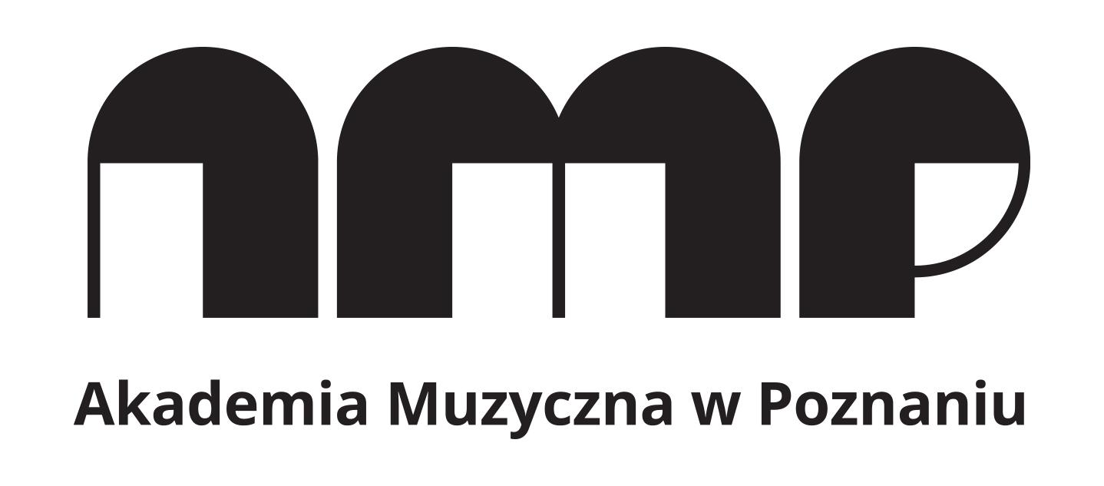

**ZAŁĄCZNIK DO REGULAMINU KONCERTU**

**ZGODA NA PRZETWARZANIE DANYCH OSOBOWYCH  
WYKONAWCY**

Zgodnie z art. 81 ust. 1 Ustawy z dnia 4 lutego 1994 r. o prawie autorskim i prawach pokrewnych (t.j. Dz.U. 2018 r. poz. 1191), w związku z art. 6 ust. 1 lit. a) RODO, wyrażam zgodę na nieodpłatne wykorzystywanie mojego imienia i nazwiska, zdjęć oraz nagrań zawierających mój wizerunek zarejestrowany podczas Międzyuczelnianego Koncertu Kompozytorskiego w ramach XIII Ogólnopolskiej Studencko-Doktoranckiej Konferencji Naukowej NEOFONIA.

Wykorzystanie mojego imienia i nazwiska oraz wizerunku ma na celu promowanie działalności uczelni oraz osiągnięć i umiejętności studentów.

Wyrażenie zgody jest jednoznaczne z tym, że moje imię i nazwisko oraz wizerunek może zostać zamieszczony: w wydawnictwie pokonferencyjnym, na stronie internetowej uczelni, materiałach promocyjnych, mediach społecznościowych (Facebook i Instagram) Koła Artystyczno-Naukowego Studentów Kompozycji i Teorii Muzyki w Poznaniu, kanał YouTube Akademii Muzycznej im. I.J Paderewskiego w Poznaniu i kanał YouTube Koła Artystyczno-Naukowego AM w Poznaniu.

Jestem świadomy, że mogę ją wycofać w dowolnym momencie, bez wpływu na zgodność  
z prawem przetwarzania, którego dokonano na podstawie zgody przed jej wycofaniem.

…………………………………………………………

Czytelny podpis